МБОУ СОШ СЕЛА АЛАТОРКА

№5
 | ВЕСТИ |  | 
в каждый дом
январь, 2021 года

Рождество — это время чудес, сказок, любви, тепла и новых ожиданий!


С Новым годом и Рождеством!
А.М.Сабирзянова редактор газеты:  - С Рождеством Христовым! Это самый чудесный и волшебный день в году. Пусть светлый праздник наполнит дом теплом и радостью, близкие люди будут всегда здоровы и счастливы! Пусть сердце каждого в этот светлый день наполнится миром и добром!   | Новый год — это всегда надежда на что-то хорошее. Это мечты о счастье. Это трепетное ожидание, что наступающий год непременно будет лучше предыдущего, а все беды, разочарования и горести останутся в прошлом, как никогда хочется верить, что все самые сокровенные и безумные желания обязательно сбудутся.  Олег Рой  Снежок блестит и стелется,  На улице бело,  Нам принесла метелица  Христово Рождество.  Пусть небушко не хмурится,  Сияет пусть оно,  И будет, как на улице,  В душе у вас бело!  Звездой, в ночи сияющей,  Пускай любовь ведет.  Прощать всех обижающих  Душа не устает.  На всех дорогах жизненных  Пусть вас Христос хранит.  Любовь его пречистая  Пускай вас осенит!  
14 января 2021 года МБОУ СОШ  с. Алаторка им. Вакульского А.В.  приняла участие во флешмобе  «МОЕ НАЦИОНАЛЬНОЕ БЛЮДО»  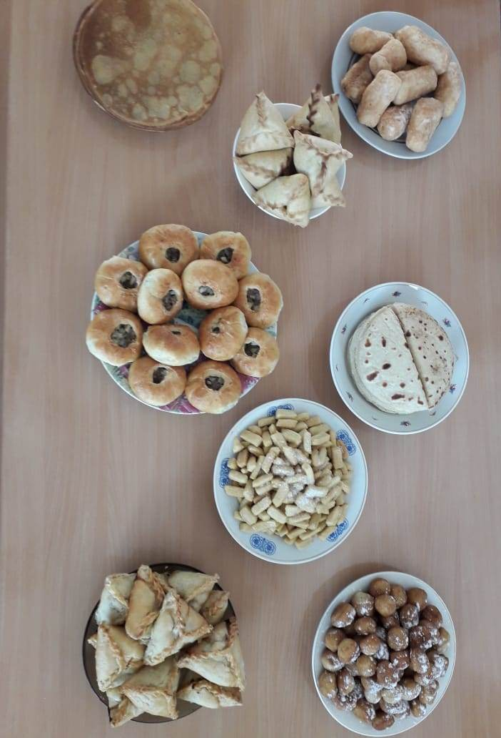  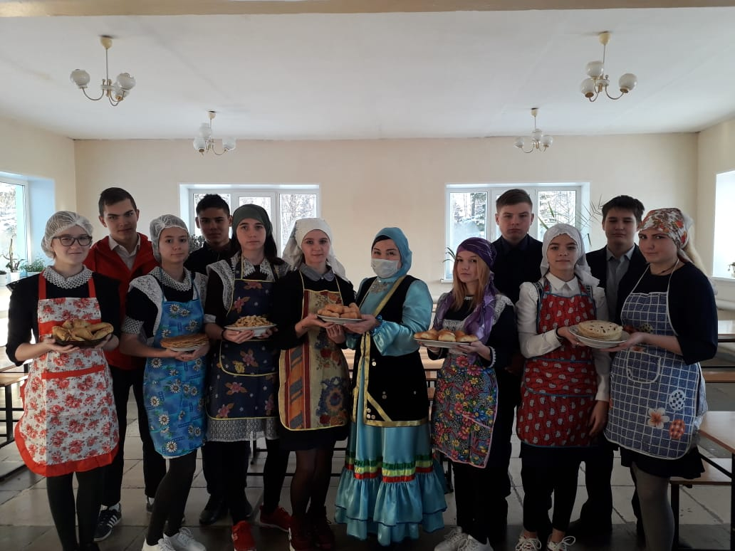 | В повседневном рационе башкир много мясных, молочных, крупяных и мучных блюд. Из мяса особенно популярна баранина и конина, чуть реже - говядина.  Основные требования к повседневным блюдам: питательность, высокая калорийность и простота. Еще одна отличительная особенность башкирской национальной кухни — малое использование специй. Изредка в блюдах можно встретить черный или красный перец, а также чеснок. Зато много трав: как дикорастущих, так и привычных, культурных: укроп, петрушка.  Мяса башкиры едят очень много, в основном вареного, тушеного, сушеного и вяленого. Очень любима жирная конская колбаса — казы. Подается она с кисломолочными напитками, айраном, курутом или кумысом. Многие блюда являются универсальными, представляя собой одновременно и первое и второе: куллама, элеш и, конечно, знаменитый бешбармак.  Основной гарнир - картофель, реже другие овощи - капуста или морковь.

22 января 2021 года в МБОУ СОШ
с. Алаторка им. Вакульского А.В.
прошли классные часы, посвящённые снятию блокады Ленинграда.


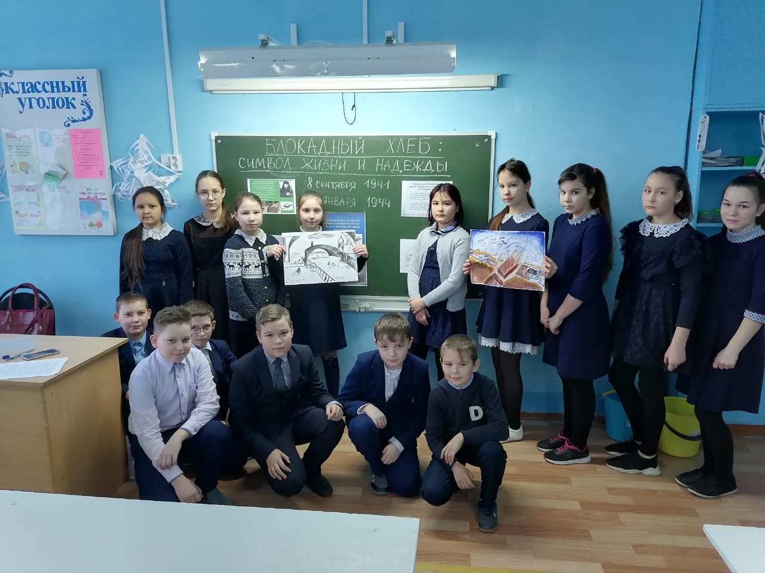

23 января 2021 года в МБОУ СОШ
с. Алаторка им. Вакульского А.В.
прошёл «День Здоровья».
В этот день школа будто ожила, ведь были задействованы и учащиеся, и педагоги. Были организованы подвижные игры на свежем воздухе. Учащиеся были в восторге.
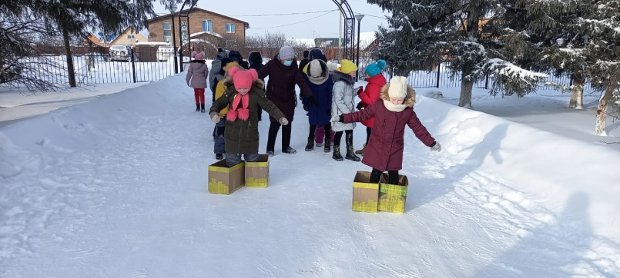
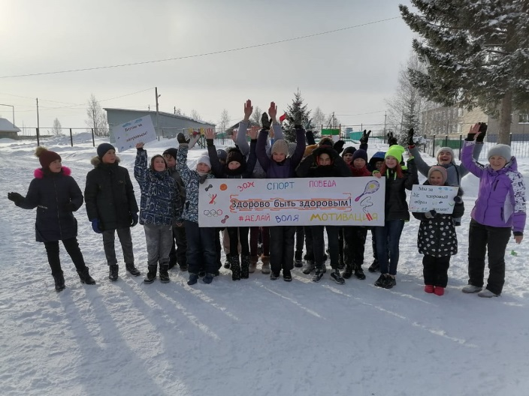

\

Редактор: А.М. САБИРЗЯНОВА  Редколлегия номера:  Р.САБИРЗЯНОВА  А. КАШАПОВА | Издатель: МБОУ СОШ с. Алаторка  Адрес: 452419, Иглинский район, с.Алаторка, ул .Интернациональная, 17 | Газета выходит один раз в месяц | Подписано в печать:  в 15:00 24.01.2021 года.  Объем издания 4 печ. л.  Тираж 3 экз.
Январь 2021года №5 Вести в каждый дом

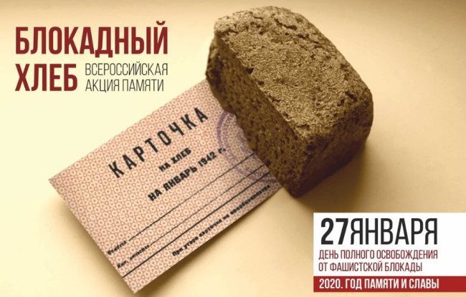

Шестнадцать тысяч матерей
пайки получат на заре —
сто двадцать пять блокадных грамм
с огнем и кровью пополам. ...
О, мы познали в декабре –
не зря «священным даром» назван
обычный хлеб. И тяжкий грех –
хотя бы крошку бросить наземь:
таким людским страданьем он,
такой большой любовью братской
для нас отныне освящен,
наш хлеб насущный, ленинградский.
О. Ф. Берггольц

